09.01.2017. Volimo bajke-voditeljica: Dragica Pospiš
9. siječnja 2017. održana je prva radionica Volimo bajke na koju je došlo 11 učenika četvrtog razreda i 3 učenika prvog i šestog razreda. Cilj radionice je poticanje čitanja lektirnih djela i ostvarivanje cilja i nastavnih zadaća iz hrvatskoga jezika, prirode i društva, matematike, likovne kulture, glazbene kulture ,sata razrednika, dodatne nastave hrvatskog jezika i nastave Folklorne skupine. Nakon obrade bajki Regoč i Šuma Striborova kroz nekoliko integriranih tjedana, učenici su dobili ideju da snime lutkarski film. Izradili su kulise, lutkice, dramatizirali tekst bajke Šuma Striborova i to preveli na kajkavsko narječje.

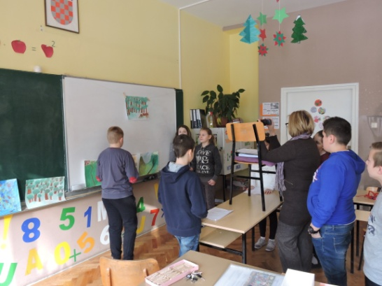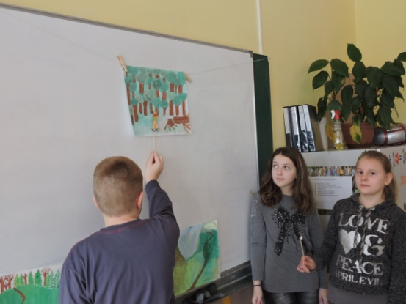
Zbog velike zainteresiranosti učenika, radionica se ponovo održala 11. i 13. siječnja 2017.

10.01. 2017. Ukrašavanje čaša fimo masom-voditeljica: Jasenka Marmilić
Radionica ukrašavanja časa fimo masom bila je namijenjena svim zainteresiranim učenicima od 1. - 8. razreda. Učenici su najprije upoznati s načinom rada s polimernom masom (fimo). Zatim su slijedeći upute knjižničarke napravili potreban materijal za ukrašavanje čaša. Pripremljenu fimo masu zatim su rezali na ploškice kojima su obljepljivali čaše. Gotove čaše učvrstili smo pečenjem u pećnici. Ukrašene čaše mogu se koristiti kao vaze, svijećnjaci, držači olovaka i sl.

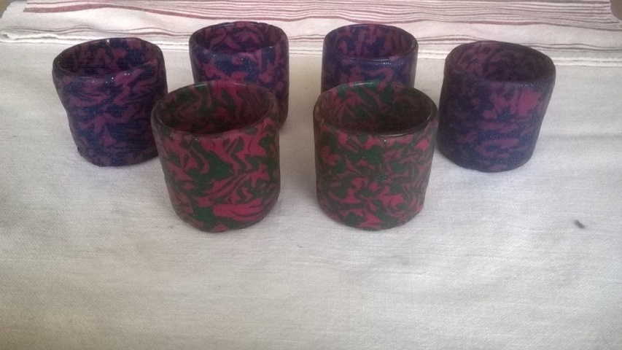

11.01.2017. Kreativna radionica Poklončić-voditeljica: Dubravka Coha Seničić

Tijekom zimskih praznika, održana je radionica „Poklončić“, na kojoj su učenici naučili kako na originalan način upakirati poklon, napraviti ukras za isti i pri tome biti vrlo kreativan. U izradi su se koristili reciklirani materijali pa se pritom kod učenika uz kreativnost, razvijala i ekološka svijest.

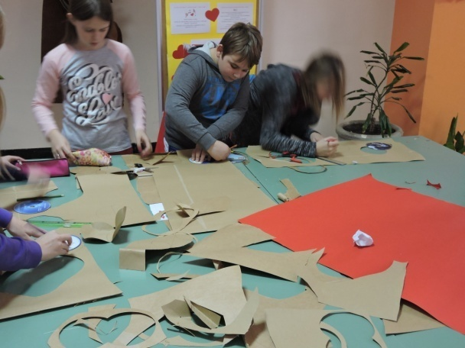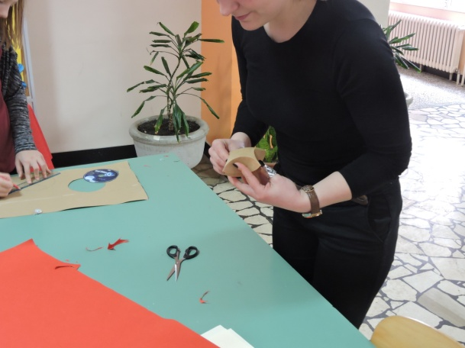

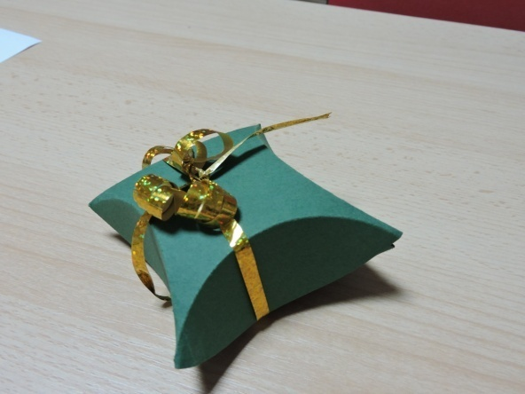
12.01.2017. Kreativna geometrija ravnine-voditelj:Ivan Kovačević
Prastara igra tangram jednako je zabavna i poučna. Učenici su koristeći se trokutom, kvadratom i paralelogramom ponavljali centralnu i osnu simetriju kao i rotaciju i translaciju. Na taj način nastala su prava mala umjetnička djela od samo sedam geometrijskih likova. Imajući u vidu da pojedini oblici koje treba složiti zahtjevaju dosta vremena, tangrami predstavljaju kvalitetan način za provođenje slobodnog vremena kao i zabavu i učenje.

09. 01. 2017. – 10. 01. 2017. Informatička radionica:
Osnove informatike; Programiranje – voditelj Ivanka Švaljek

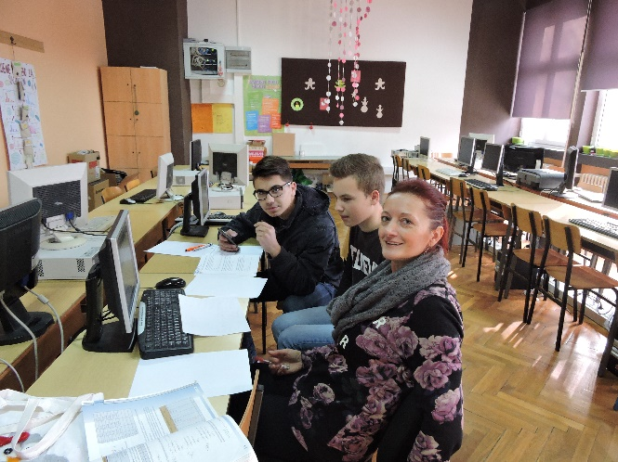
U današnjem svijetu, računala i informatika svuda su oko nas, počevši od najjednostavnijih digitalnih satova, pa sve do velikih bankovnih sustava i superračunala korištenih za simulacije stvarnog svijeta. Svi ti sustavi zasnivaju se na istim osnovama – osnovama informatike. Samo poznavanje rada na računalu dobar je početak. Međutim, to nije dovoljno za uspješno sudjelovanje. Ova kategorija zahtjeva veći opseg znanja od toga, pa smo stoga prolazili osnove iz gotovo svih područja informatike; mehanički strojevi, elektromehanički strojevi; elektronička računala, osobna računala, abeceda računala, brojevni sustavi, matematička logika, osnovne logičke operacije, logički sklopovi, operacijski sustavi, mrežne komunikacije, MS Office, slike i multimedija, izrada web stranica, programiranje, algoritam, dijagram tijeka.

